**[??????????????? ?????? ???](http://cooltext.com/)**

**Психологическая служба ДОУ**   - одно из звеньев единой системы психологической службы в образовании – системы социальной помощи семье и детям. Она предназначена для оказания своевременной квалифицированной консультативно-методической,

 психодиагностической, психокоррекционной помощи детям, родителям и педагогам по вопросам развития, обучения и воспитания. А также социально-психологической адаптации.

      Эффективность работы по социализации, развитию, воспитанию и подготовки ребёнка к школе зависит от объединённых усилий всех специалистов дошкольного образовательного учреждения и семьи.

   Психолого-педагогическое сопровождение - это система профессиональной деятельности психолога, направленной на создание социально-психологических условий для успешного обучения и психологического развития ребенка в ситуациях взаимодействия. Для осуществления права свободного выбора различных альтернатив развития необходимо научить ребенка выбирать, помочь ему разобраться в сути проблемной ситуации, выработать план решения и сделать первые шаги.

Цель психологического сопровождения в ДОУ -

Содействие психологическому, личному и индивидуальному развитию дошкольников, обеспечивающее психологическую готовность к обучению в школе, социальной адаптации детей раннего возраста, поступающих в ДОУ, обеспечение психологической безопасности участников образовательного процесса.

         Данная цель конкретизируется в следующих задачах:

-предупреждение возникновения проблем развития ребенка;

-помощь (содействие) ребенку в решении актуальных задач развития, воспитания и социализации;

-развитие психолого-педагогической компетентности (психологической культуры) детей, родителей, педагогов;

-психологическое обеспечение образовательных программ.

Главный принцип работы – оказание помощи руководству, педагогам в создании обстановки доброжелательной требовательности к воспитанникам, уважение к их личности, создание ситуации успеха, формирование у воспитанников позитивного отношение к своим возможностям, формирование уверенности в себе.

Педагог-психолог по профессиональному и административному профилю подчиняется руководителю ДОУ и руководителю отдела психологического сопровождения центра развития образования.

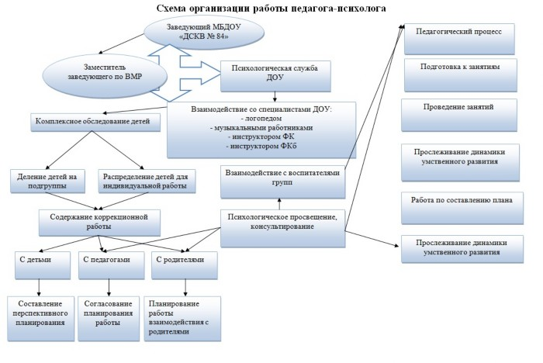

В начале учебного года совместно с администрацией ДОУ определяется деятельность психолога в методической работе: участие в педсоветах и методических советах, проведение семинаров, педагогических консилиумов, лекций, консультаций и тренингов для педагогов и родителей. Определяются основные стратегии психологического сопровождения воспитанников.

 На протяжении деятельности психологической службы ДОУ сформировались следующие (ставшие уже традиционными) формы работы с родителями:

1. Родительские собрания - ознакомление родителей:

- с психологическими особенностями воспитанников на разных возрастных этапах;

- особенностями подготовки детей к ДОУ;

- с прохождением адаптационного периода детей младших групп;

- особенностями познавательной и эмоционально-волевой сферы воспитанников;

- преодоление трудностей связанных с личностным развитием и особенностей поведения воспитанников.

2. Индивидуальные консультации родителей по различным вопросам.

3. Выпуск памяток для родителей,  связанными с воспитанием детей.

5. Семинары, тренинги по эффективному взаимодействию с детьми.

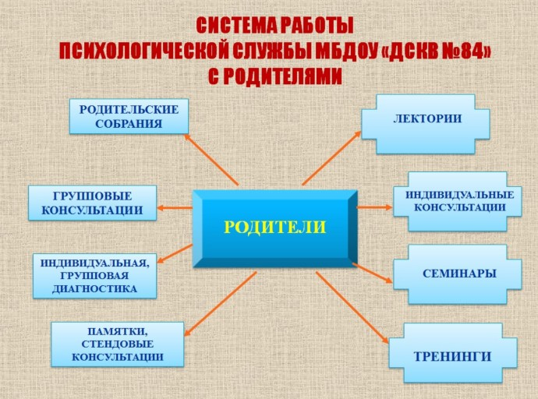

     Коррекционно-развивающей работе с воспитанниками уделяется большое значение, а так же осуществляется профилактическая и диагностическая работа.

  На схеме указаны направления и  формы работы с воспитанниками

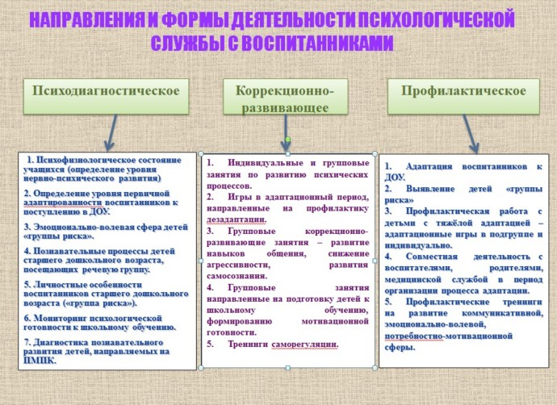

  Ключевые вопросы деятельности психологической службы МКДОУ "Кызыл-Гуьль": адаптация детей раннего возраста, поступающих в ДОУ, работа с детьми ОВЗ (дети, имеющие нарушения речи), работа с детьми "группы риска", подготовка детей к школьному обучению.

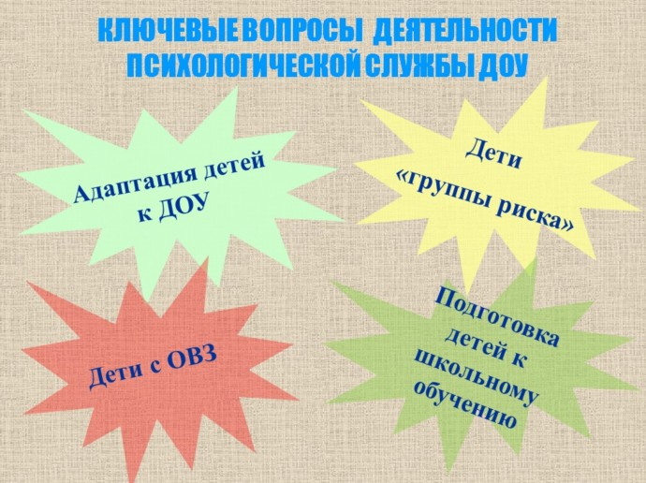

      Основные направления психологического сопровождения: психодиагностика, коррекция и развитие, психопрофилактика, психологическое консультирование, психологическое просвещение.

Направления  деятельности психологической службы, охватывают работу с воспитанниками, педагогическим коллективом, родителями и взаимодействие с другими службами и организациями города (психолого-медико-педагогической комиссией, методистами отдела социально-психологического сопровождения).

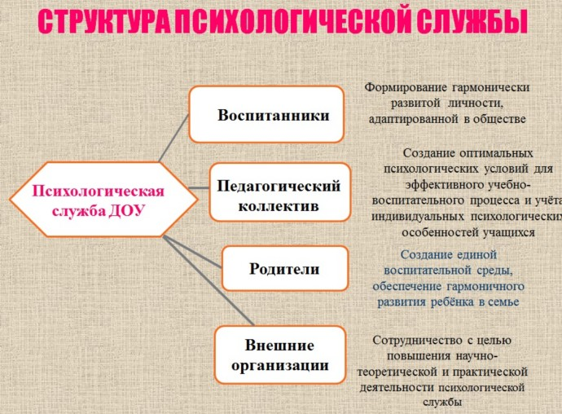

       Охарактеризуем  реализацию основных идей и направлений психологической службы в каждом компоненте структуры нашей психологической службы через различные формы и методы организации работы.

**1. Психодиагностика**

Цель: получение информации об уровне психического развития детей, выявление индивидуальных особенностей и проблем участников воспитательно-образовательного процесса.

 В рамках психодиагностического направления осуществляется:

Анкетирование с целью определения степени готовности ребёнка к поступлению в ДОУ;

Наблюдение с целью определения эмоционального фона группы (в период адаптации);

Обследование детей младшего дошкольного возраста для определения уровня нервно-психического развития и выстраивания индивидуальной траектории развития ребенка;

Диагностика воспитанников подготовительной и речевой групп  с целью определения уровня психологической готовности к обучению в школе для организации и координации коррекционно-развивающей работы с детьми;

Диагностика психического развития детей речевой группы (старший возраст) для организации коррекционно-развивающей работы;

Диагностика детей «группы риска» (агрессивные, нерешительные, конфликтные, вспыльчивые дети) с целью учёта и  организации дальнейшей помощи по оказанию работы с детьми;

Диагностика воспитанников в рамках психолого-медико-педагогического консилиума (ПМПк) ДОУ;

Диагностика удовлетворённости родителями качеством услуг, предоставляемыми ДОУ.

В данном направлении по запросам родителей, воспитателей, администрации ДОУ проводится углубленная диагностика развития ребенка, детского, педагогического, родительского коллективов с целью выявления и конкретизации проблем участников воспитательно-образовательного процесса.

**2. Психопрофилактика** является средством предотвращения возможных проблем в развитии и взаимодействии участников воспитательно-образовательного процесса.

В связи с возрастанием количества детей с пограничными и ярко выраженными проблемами в психическом развитии, перед психологической службой стоит задача в рамках психопрофилактического направления содействовать первичной профилактике и интеграции этих детей в социум.

В данном направлении проводится работа по адаптации субъектов образовательного процесса (детей, педагогов, родителей) к условиям новой социальной среды:

-анализ медицинских карт (карта «История развития ребенка») вновь поступающих детей для получения информации о развитии и здоровье ребенка, выявление детей группы риска, требующих повышенного внимания;

-групповые и индивидуальные консультации для родителей вновь поступающих детей;

 -информирование педагогов о выявленных особенностях ребенка и семьи, с целью оптимизации взаимодействия участников воспитательно-образовательного процесса.

         - Отслеживание динамики социально-эмоционального развития детей;

         - Содействие благоприятному социально-психологическому климату в ДОУ.

           Профилактическая деятельность с детьми заключается в коррекции утомления воспитанников; индивидуализации обучающей среды. Эта деятельность осуществлялась через следующие формы деятельности: индивидуальные и групповые консультации педагогов, создание ситуации успеха в образовательной деятельности, использование технологий личностно-ориентированного обучения.

 Работа с детьми "группы риска" реализует все направления деятельности службы. Психодиагностика заключается в изучение эмоционально – волевой и мотивационной сферы ("Кактус", М.А. Панфилова, "Страхи в домиках" А.И. Захаров, "Лесенка" В.Г.Щур), личностно – типологических особенностей (тест рисуночный "Рисунок человека", "Рисунок семьи"), выявление детей, несущих груз семейных проблем.

 Психологическая коррекция детей "группы риска" традиционно включает: групповую коррекционную работу: тренинг "развитие навыков общения, формирования уверенности в себе", "снижение агрессивности, вспыльчивости", "снижение гиперакивности".

**3. Коррекционная и развивающая работа.** Этому направлению уделяется самое большое значение.

Психолого-педагогическая коррекция – это деятельность психолога, направленная на повышение возможностей ребенка в обучении, поведении, в отношении с другими людьми – детьми и взрослыми, на раскрытии его потенциальных творческих резервов.

Цель: создание условий для раскрытия потенциальных возможностей ребенка, коррекция отклонений психического развития.

Коррекционная работа  строится не как простая тренировка умений и навыков, не как отдельные упражнения по совершенствованию психологической деятельности, а как целостная осмысленная деятельность ребенка, органически вписывающаяся в систему его повседневных жизненных отношений. В дошкольном возрасте универсальной формой коррекции является игра. Игровая деятельность может быть с успехом использована как для коррекции личности ребенка, так и для развития его познавательных процессов, речи, общения, поведения. Так же, в дошкольном возрасте формой коррекции является особым образом организованная учебная деятельность, например с помощью метода поэтапного формирования умственных действий.

Коррекция развития носит опережающий, предвосхищающий характер. Она  стремится не к упражнению и совершенствованию того, что уже есть, что уже достигнуто ребенком, а к активному формированию того, что должно быть достигнуто ребенком в ближайшей перспективе в соответствии с законами и требованиями возрастного развития и становления личностной индивидуальности. Иными словами, при разработке стратегии коррекционной работы мы не ограничиваемся сиюминутными потребностями в развитии, а учитываем и ориентируемся на перспективу развития. Ценность коррекционной работы развития в том, что она дает возможность ребенку ощутить себя перспективным в той деятельности, которая является для него личностно значимой.

Коррекционная и развивающая работа ведётся с учетом приоритетных направлений и особенностей ДОУ:  работа с детьми, имеющими нарушения речи, подготовка детей к обучению в школе.

Дети, имеющие речевые нарушения направляются в логопедическую группу с согласно разрешения родителей и решения психолого-медико-педагогической комиссии. Дальнейшая коррекционная и развивающая работа сданными детьми строится на основе полученного заключения и рекомендаций психолого-медико-педагогической комиссии.

 В данном направлении реализуется:

- Выстраивание индивидуальной траектории развития ребенка, планирование работы;

-  Проведение коррекционно-развивающих занятий с детьми речевой группы (старший возраст) с целью развития познавательных процессов и речевых навыков;

- Проведение коррекционно-развивающих занятий с детьми подготовительной группы, с целью формирования психологической готовности к школьному обучению (развитие психических процессов, мотивации обучения в школе);

- Индивидуальные занятия с детьми имеющими ниже среднего и низкий уровни развития психических процессов, психологической готовности к школе.

- Проведение занятий с детьми других возрастных групп (вторая младшая, средняя группы) с целью развития социального мира детей, умения понимать эмоции других людей, договариваться, развитие знаний о своём «Я».

**4. Психологическое консультирование**

Цель: оптимизация взаимодействия участников воспитательно-образовательного процесса и оказание им психологической помощи  при выстраивании и реализации  индивидуальной программы воспитания и развития.

Психологическое консультирование состоит в оказании психологической помощи при решении проблем, с которыми обращаются родители, педагоги и администрация ДОУ. Консультирование предполагает активную позицию консультируемого, совместную проработку имеющихся затруднений и поиск оптимальных способов решения.

Консультирование осуществляется по следующей тематики:

- Консультирование по вопросам, связанным с оптимизацией воспитательно-образовательного процесса в ДОУ и семье в интересах ребенка;

- Групповые и индивидуальные консультации педагогов и родителей по актуальным темам;

-  Участие и активная работа в ПМПК ДОУ (рекомендации узким специалистам с учётом уровня актуального развития ребёнка, выстраивание совместно со специалистами индивидуального маршрута сопровождения);

- Медико-педагогические совещания (консультирование педагогов по вопросам развития детей раннего возраста: "Игровая деятельность", "Сенсорное развитие детей раннего возраста", "Контроль за нервно-психическим развитием", "Факторы риска в развитии ребёнка");

- Проведение различных форм работы (семинаров-практикумов, круглых столов, деловых игр) с педагогическим коллективом учреждения с целью личностного и профессионального роста.

**5. Психологическое просвещение**

 Цель: создание условий для повышения психологической компетентности педагогов, администрации ДОУ и родителей, а именно:

-актуализация и систематизация имеющихся знаний;

-повышение уровня психологических знаний;

-включение имеющихся знаний в структуру деятельности.

Психологическое просвещение не ограничивается общими сведениями по детской психологии, а опирается на результаты изучения конкретных особенностей ДОУ, учитывает квалификацию и особенности педагогического коллектива, своеобразие детей и родителей.

Проводится систематизированное психологическое просвещение педагогов;

Осуществляется систематизированное психологическое просвещения родителей в форме родительских собраний, круглых столов, заседаний  согласно тематике и возраста детей и актуальности рассматриваемых тем для родителей. В ДОУ созданы информационные уголки  «Советы психолога».

Реализация вышеописанных направлений осуществляется в работе с детьми родителями и педагогами нашего ДОУ.

Таким образом, созданная система психологического  сопровождения помогает оказывать  своевременную квалифицированную консультативно-методическую, психодиагностическую, психокоррекционную помощь детям, родителям и педагогам по вопросам развития, обучения и воспитания.